МІНІСТЕРСТВО ОСВІТИ І НАУКИ УКРАЇНИ
Івано-Франківський національний технічний університет нафти і газу

Кафедра ІПЗ

ЛАБОРАТОРНА РОБОТА №6

з дисципліни «Основи автоматизованого тестування»

Студента групи ІП-23-1к
Олексюка Олександра Руслановича
Перевірив:
Храбатин Роман Ігорович

Івано-Франківськ - 2025
Виконання завдань:
1.(1)Було обрано https://demo.playwright.dev/todomvc (сайт якраз створений для подібних тестів тому було вибрано саме його).
1.(2)Встановлюєм playwright для тестів і проводимо тести
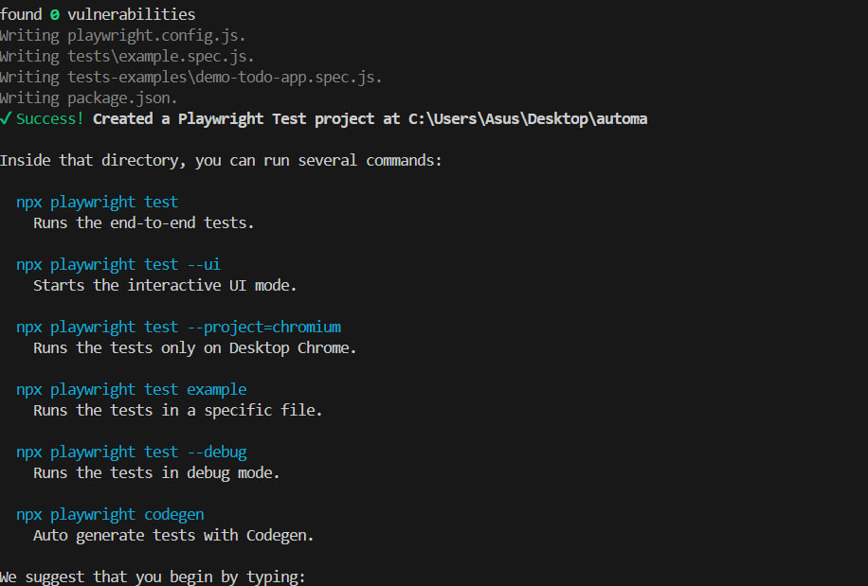
Рис.6.1-playwright

2.Сценарій 1: Додавання нового завдання
Перевіряємо:
- чи можна ввести текст у поле вводу;
- чи створюється нове завдання після натискання Enter;
- чи з’являється воно в списку задач.

Сценарій 2: Позначення завдання як виконаного
Перевіряємо:
- чи можна поставити позначку «виконано» біля задачі;
- чи додається CSS-клас completed;
- чи відображається задача як виконана в інтерфейсі.

Сценарій 3: Видалення завдання
Перевіряємо:
- чи з’являється кнопка видалення при наведенні;
- чи можна видалити задачу;
- чи зникає вона з DOM після видалення.
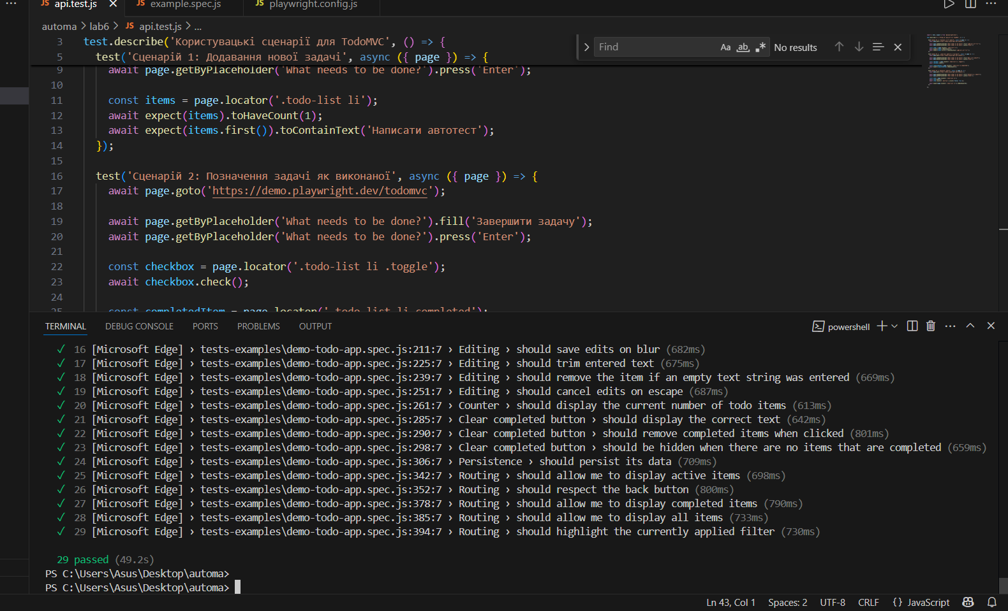
Рис.6.2-тести

Питання для самоконтролю
1. В чому полягає суть E2E тестування?
Перевірка повної роботи системи — від входу до виходу, як це робить реальний користувач.
2. Чим відрізняється E2E від UI тестування?
E2E тестує весь процес, UI — тільки інтерфейс.
3. Які інструменти для написання E2E тестів вам відомі?
Playwright, Cypress, Selenium, TestCafe, WebdriverIO.
4. Що таке E2E сценарій?
Послідовність дій користувача для перевірки повного процесу в системі.
5. З чого можуть складатися E2E сценарії?
Вхід, взаємодія з UI, API виклики, перевірка результатів.
6. Для чого існує E2E тестування?
Щоб упевнитися, що система працює правильно як єдине ціле.
7. Охарактеризуйте E2E тестування спираючись на піраміду тестування.
На вершині піраміди — найменше, найдорожче, але найцінніше для перевірки всієї системи.

